2017年11月24日 星期五 多云 7～16℃

益阳大通湖200MWp渔光互补发电项目

一期100MWp渔光互补发电项目情况说明：

* 28区支架验收：角度符合要求，有2排平整度不符合要求，有3处连接件处平整度不符合要求；
* 25区支架组装，立柱安装共8人，挖箱变基础坑3人；
* 30区4塘5塘组件安装6人；
* 28区组件安装6人；
* 26区组件安装9人，接地焊接2人；
* 29区支架安装12人；
* 4区接电缆线3x25mm2，1\*4平方，8人。
* 25区基础管桩打桩，桩机1台，挖机1台，测量3人，施工人员4人；

一期现场施工人员共55人。

照片如下：

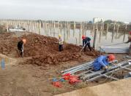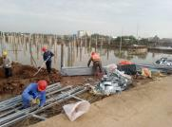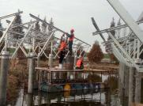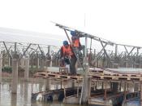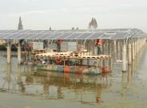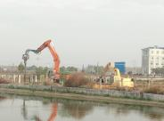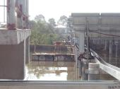

二期100MWp渔光互补发电项目情况说明：

* 验收57区3塘支架：角度符合要求，有几处平整度不符合要求，部分螺丝松动，立柱焊接不符合满焊要求，要求整改后报复检，
* 58区支架安装10人；
* 57区2塘做防腐1人；
* 14区2塘支架安装13人，立柱补焊1人；
* 13区2塘支架安装9人；
* 15区2塘组件安装12人，1塘支架安装3人，汇流箱穿电缆1\*4mm24人；
* 45区1塘管桩整改，桩机1台，挖机1台，测量3人；
* 20区1塘组件安装7人；
* 19区1塘支架安装7人，2塘组件安装6人；
* 22区箱变承台下桥架安装3人；
* 23区汇流箱接1\*4mm2电缆线12人；
* 8区箱变至升压站接3\*70电缆20人；
* 40区支架安装16人；
* 44区基础管桩打桩，钩机1台，桩机1台，测量3人，施工人员2人；
* 39区支架立柱安装8人，箱变基础拆模6人；

二期现场施工人员共143人。

照片如下：

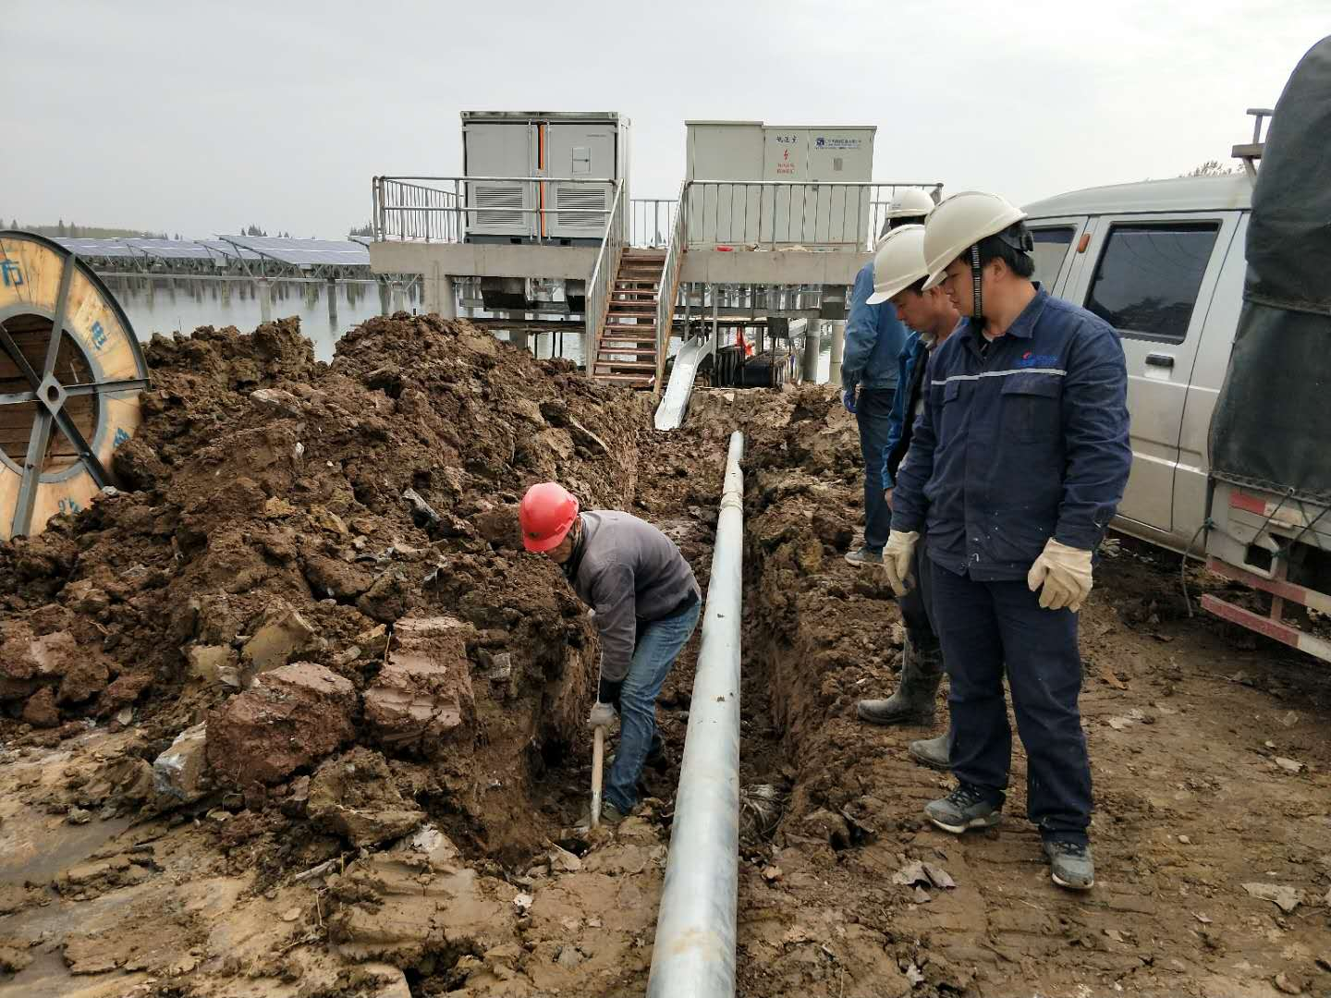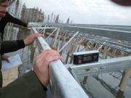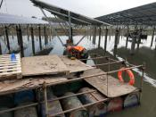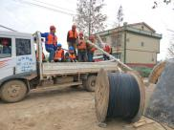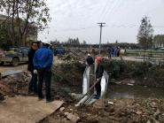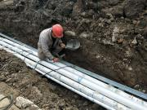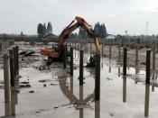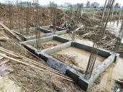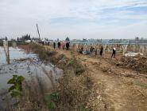

现场人员：刘忠杰、贾玉成、董军旗